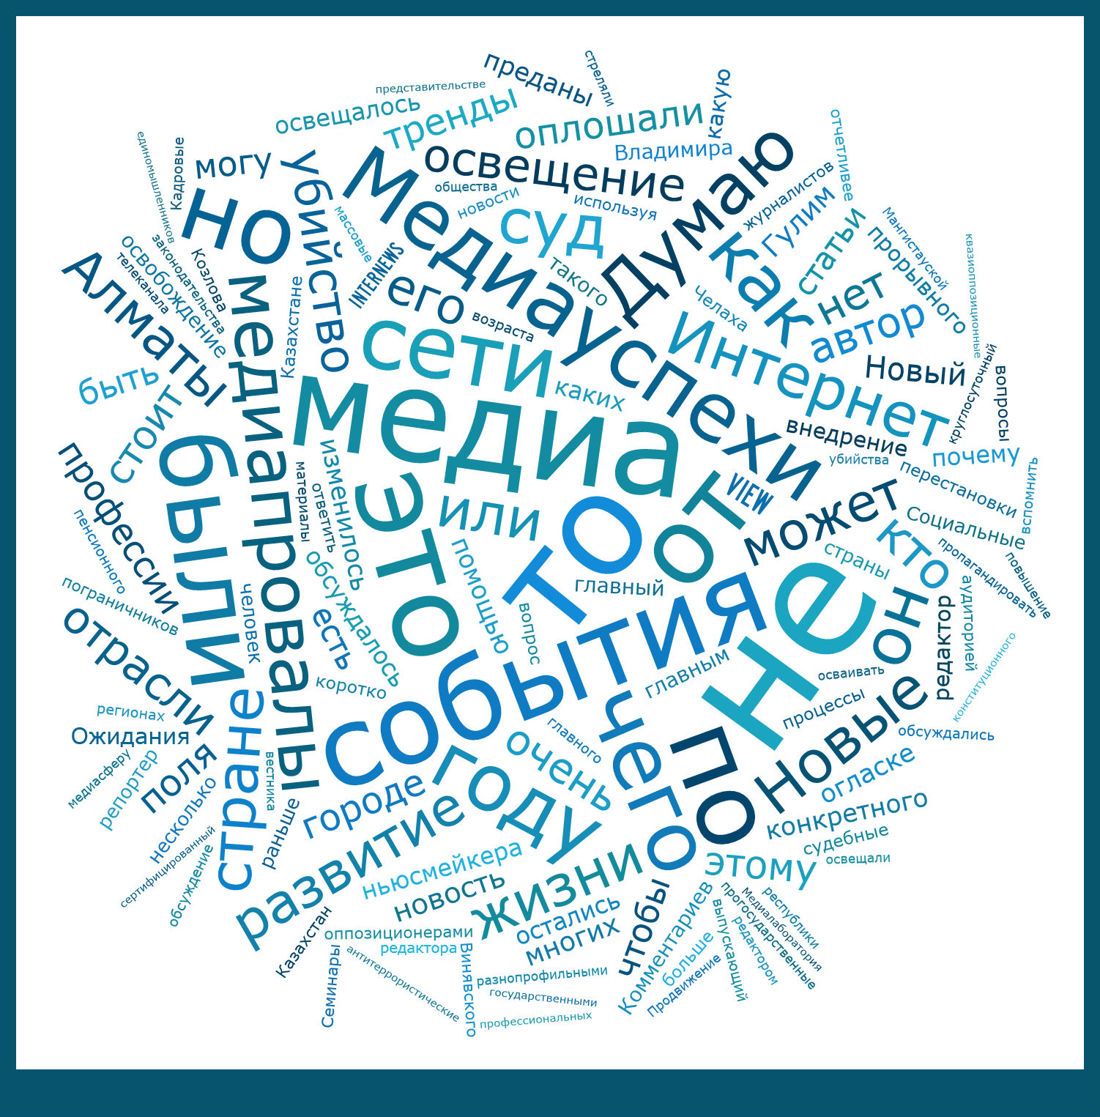  Медиа предпочтения казахстанцев  Астана, 2014 | Результаты социологического исследования  ОФ «Правовой медиа-центр»




Отчет по результатам социологического опроса на тему:

«МЕДИА-ПРЕДПОЧТЕНИЯ КАЗАХСТАНЦЕВ»

Астана, 2014

Содержание

Введение
3
1. Медиа предпочтения казахстанцев 5
1.1 Телевидение 6
1.2 Газеты 12
1.3 Радио 16
2. Предпочитаемый язык получения информации из СМИ 18
3. Степень доверия казахстанским СМИ 19
Заключение 24

Введение

В феврале-марте 2014 года Правовой Медиа-центр провел социологическое исследование на тему «Медиа предпочтения казахстанцев».
Целью данного исследования является изучение медиа предпочтений жителей Республики Казахстане, выявление предпочитаемых источников получения информации.
Объект исследования – городское население Республики Казахстан в возрасте от 18 лет и старше.
Всего в исследовании приняли участие 1400 человек из 14 регионов страны (см. таблицу 1).

Таблица 1. Отбор респондентов в регионах
Город | Количество | Процент
Кызылорда | 100 | 7,1
Алматы | 100 | 7,1
Актау | 100 | 7,1
Тараз | 100 | 7,1
Актобе | 100 | 7,1
Атырау | 100 | 7,1
Шымкент | 100 | 7,1
Уральск | 100 | 7,1
Петропавловск | 100 | 7,1
Костанай | 100 | 7,1
Караганда | 100 | 7,1
Павлодар | 100 | 7,1
Усть-Каменогорск | 100 | 7,1
Астана | 100 | 7,1
Итого | 1400 | 100,0

Возрастные характеристики респондентов представлены в диаграмме 1.
Диаграмма 1. Возраст респондентов (%)
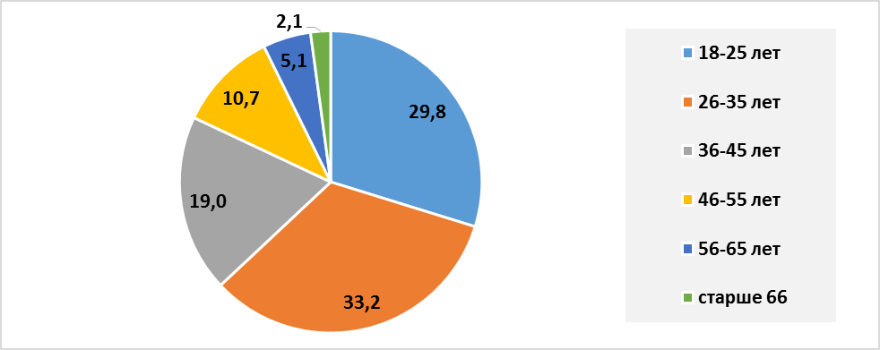
Согласно полученным данным, в опросе приняли участие казахстанцы, имеющие как среднее (школьное), среднее специальное, так и высшее образование, включая неполное высшее образование. Большую часть опрошенных составляют респонденты с высшим образованием – 54,1%. Меньшая часть – со средним образованием (7,5%).

Диаграмма 2. Уровень образования респондентов
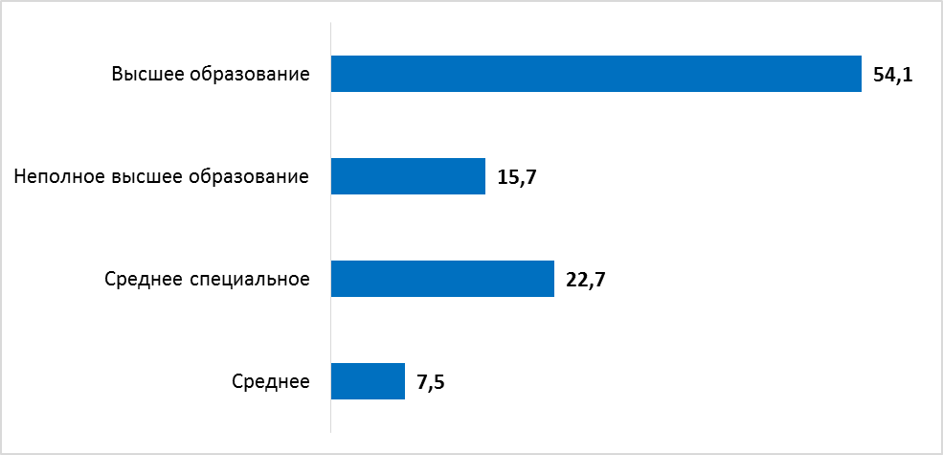

Социальное положение респондентов представлено в диаграмме 3.

Диаграмма 3. Социальное положение респондентов (%)
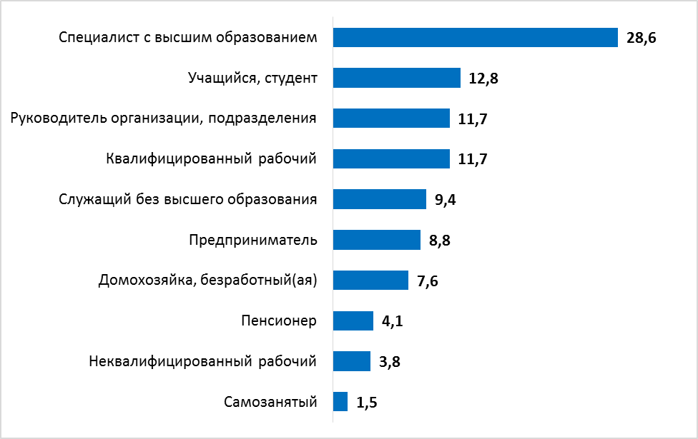

1. Медиа-предпочтения казахстанцев

По первому вопросу анкеты «Из каких казахстанских источников Вы получаете информацию о текущих событиях?» были предложены следующие варианты ответов: телевидение, радио, газеты и журналы, Интернет. Вопрос предполагал несколько вариантов ответов. Результаты ответов респондентов распределились следующим образом:
74,7% опрошенных, или 1046 человек, ответили, что информацию о текущих событиях, они получают по телевидению;
72,9%, или 1021 опрошенных респондентов, основным источником информации указали Интернет;
40,7% опрошенных, или 570 человек как один из основных источников информации для себя указали газеты и журналы;
320 человек, или 22,9% опрошенных ответили, что информацию о текущих событиях они получают, слушая радио.
Из ответов респондентов видно, что основными источниками получения информации для гражданина Казахстана является телевидение и Интернет. Больше 70% опрошенных респондентов выбрали эти варианты ответов. 19% опрошенных респондентов указали, что используют газеты и журналы как основной источник информации. 10,7% указали, что получают информацию, слушая радио.

Диаграмма 4. Распределение ответов на вопрос:
«Из каких казахстанских источников Вы получаете информацию о текущих событиях?»
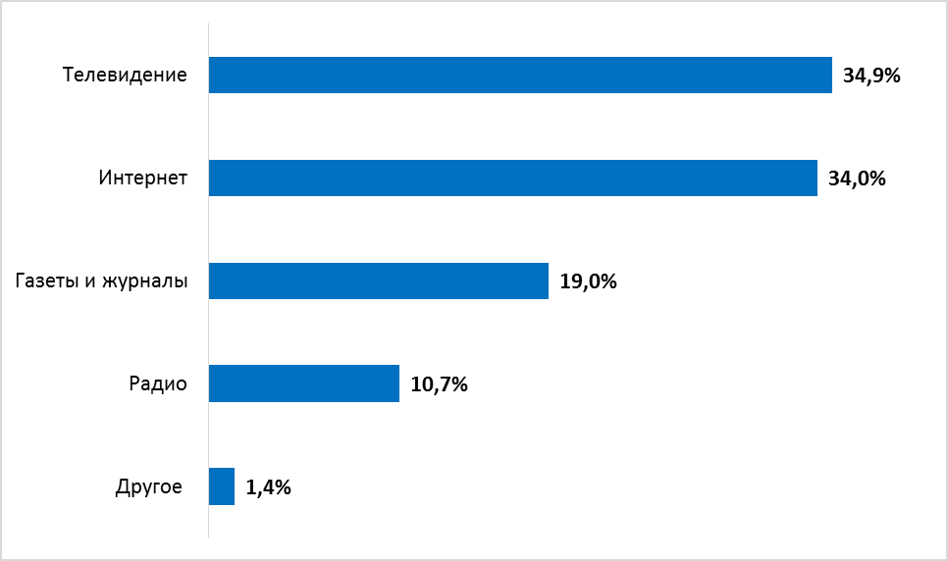

1.1 Телевидение

На вопрос анкеты «Какие отечественные телеканалы Вы смотрите чаще всего?» были предложены следующие варианты ответов: «Казахстан»; «Астана»; «31 канал»; «7 канал»; «Хабар»; «КТК»; «Евразия»; «СТВ»; а также вариант ответа «Другое». Вопрос предполагал возможность выбора нескольких вариантов. Всего на вопрос анкеты ответило 3519 человек, варианты ответов распределились следующим образом:
Большинство респондентов, 642 человека, 18,2% опрошенных указали, что чаще всего из отечественных телеканалов, они смотрят канал «КТК».
423 человека, 12% опрошенных указали «31 канал».
404 респондента, 11,5% опрошенных, указали, что из отечественных телеканалов чаще всего они смотрят телеканал «Евразия».
361 респондент, 10,3% опрошенных указали телеканал «Казахстан».
336 респондентов, 9,5% опрошенных выбрали телеканал «Астана», как один из наиболее часто просматриваемых.

Диаграмма 5. Распределение ответов на вопрос: «Какие отечественные телеканалы Вы смотрите чаще всего?»
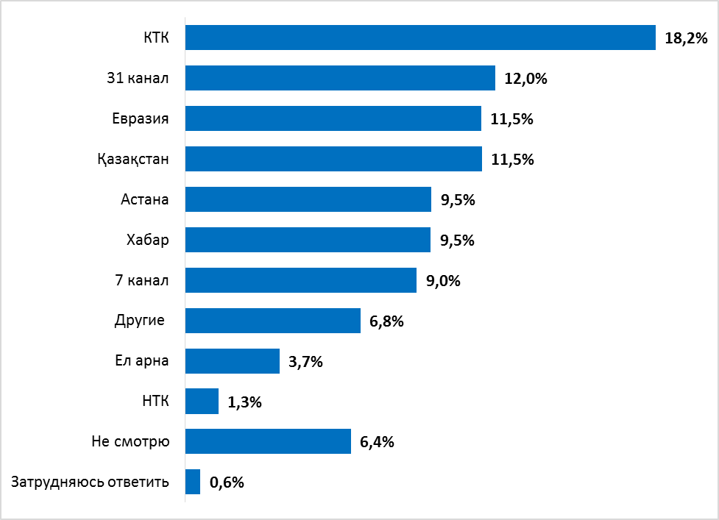

Кроме того, 9,5% опрошенных, 335 человек указали телеканал «Хабар».
316 человек, 9% опрошенных выбрали телеканал «7 канал». 129 человек,
В варианте ответов «Другое» респонденты указали такие телеканалы как «НТК» (46, человек, 1,3% опрошенных респондентов), «24kz» (24 человека, 0,7% опрошенных), «Отрар» (25 человек, 0,7% опрошенных), «Ирбис» (39 человек, 1,1% опрошенных).
226 человек, или 6,4% опрошенных респондентов, ответили, что не смотрят отечественные телеканалы.
Следующий вопрос анкеты «Какие зарубежные телеканалы Вы чаще всего смотрите?» предполагал варианты ответов: «НТВ»; Первый канал; Россия; REN TV; «СNN»; Euro news; CTC; TNT; также вариант ответа «Другое». Вопрос предполагал возможность выбора нескольких вариантов. Всего на вопрос анкеты ответило 3211 человек, варианты ответов распределились следующим образом.

Диаграмма 6. Распределение ответов на вопрос:
«Какие зарубежные телеканалы Вы смотрите чаще всего?»»
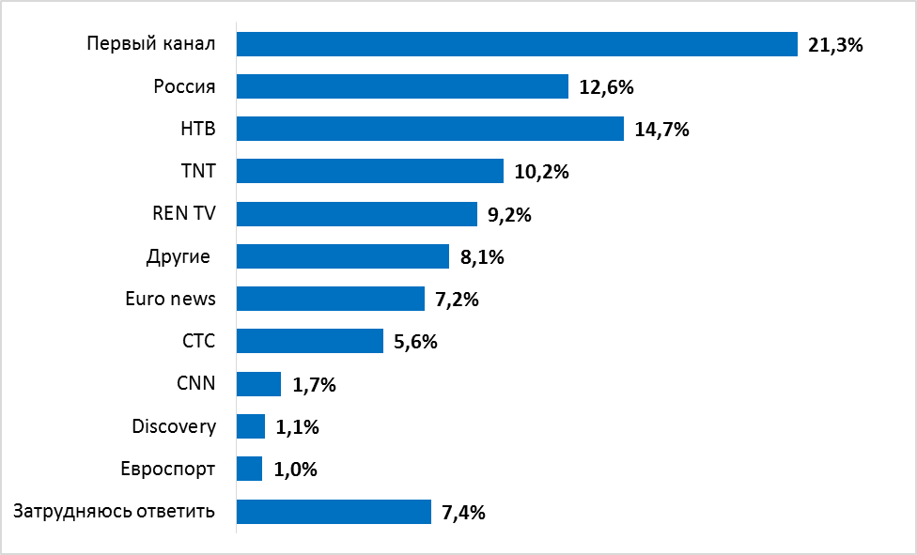

Большинство респондентов, 684 человека, 23,3% опрошенных указали, что чаще всего из зарубежных телеканалов, они смотрят «Первый канал».
472 человека, 14,7% опрошенных смотрят «НТВ». 398 человек, 12,4% опрошенных смотрят телеканал «Россия».
326 человек, 10,2% опрошенных смотрят TNT.
294 респондента, 9,2% опрошенных смотрят REN TV.
Euro news смотрят 230 человек, или 7,2% опрошенных.
179 человек, или 5,6% опрошенных смотрят CTC.
Также как наиболее часто просматриваемые зарубежные телеканалы респондентами были указаны Discovery и Евроспорт. 31 респондент, 1% опрошенных указали, что смотрят канал Евроспорт. 35 человек, 1,1% опрошенных, указали, что смотрят телеканал Discovery.
На вопрос «Какие передачи Вы чаще всего смотрите по телевизору?» были получены следующие данные: наиболее популярными телепередачами для граждан Казахстана являются новости. 1068 человек, 23,3% опрошенных респондентов, указали, что чаще всего по телевизору они смотрят новостные телепередачи. Художественные фильмы по телевизору смотрят 15,7% опрошенных респондентов, это 719 человек. Смотреть по телевиденью комедийные и юмористические телепередачи предпочитают 10,5% опрошенных респондентов, 482 человека. Программы о текущих политических и социальных событиях смотрят 9,9% опрошенных, 454 респондента. 9,2% опрошенных респондентов указали, что смотрят музыкальные телепередачи. 8,3% опрошенных респондентов предпочитают смотреть образовательные телепередачи. Спортивные программы смотрят 7,3% опрошенных респондентов. 7% смотрят ток-шоу. Мыльные оперы (мелодрамы) смотрят 3,8% опрошенных. Детские программы смотрят 2,2 опрошенных респондентов. Передачи с религиозной тематикой предпочитает смотреть 1% опрошенных респондентов.

Диаграмма 7. Распределение ответов на вопрос:
«Какие передачи Вы чаще всего смотрите по телевизору?»
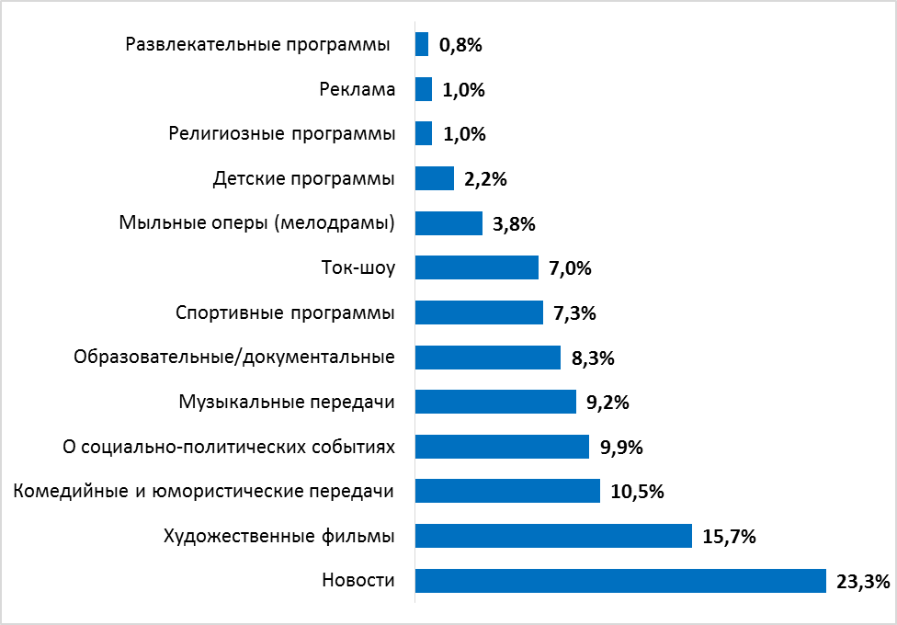
На вопрос «Какие телепередачи Вы чаще всего смотрите?» 792 респондента, 47,2%, указали, что смотрят телепередачу «Лучший город kz». 455 респондентов, 27,1% опрошенных, указали новости как наиболее часто просматриваемую телепередачу. Сказали, что смотрят информационные блоки 47 респондентов, 2,7% опрошенных. Сериалы, указали 19 респондентов, 1,1% опрошенных. Кроме того, респондентами были отмечены как наиболее популярные телепередачи программы: «Портрет недели» «Рейдер» «Давай поженимся».
Таблица 2. Распределение ответов на вопрос:
«Какие передачи областного телевидения Вы смотрите?»
Передачи | Показатель
Новости | 27,1%
Информационный блок | 2,7%
Музыкальные передачи | 1,5%
Развлекательные | 1,1%
Сериалы | 1,1%
Портрет недели | 0,8%
Такси | 0,7%
Давай поженимся | 0,7%
Рейдер | 0,7%
Кулинарные | 0,5%
Портрет недели | 0,5%
Развивающие программы | 0,5%
Погода | 0,5%
Спортивные передачи | 0,5%
Пойми меня | 0,4%
Художественные фильмы | 0,4%
Наша правда | 0,4%
Информбюро | 0,4%
Другая правда | 0,4%
Пусть говорят | 0,4%
Концерты | 0,4%
Пора вставать | 0,4%
Ледниковый период | 0,3%
Доброе утро | 0,3%
Жапалықтар | 0,3%
Ақниет | 0,3%
Объявления | 0,3%
Диалог | 0,3%
Молодежные | 0,3%
Х - фактор | 0,3%
Ревю | 0,3%
Он жеті жастар | 0,2%
Айтыс | 0,2%
Еске алу | 0,2%
Время обедать | 0,2%
Слуги народа | 0,2%
Криминальная хроника | 0,2%
Экстренный вызов | 0,2%
Қазақтың жүз әні | 0,2%
В прямом эфире | 0,2%
Ақпарат | 0,2%
Реклама | 0,2%
40 миллионов тенге | 0,2%
О здоровье | 0,2%
KZландия | 0,2%
Дневники с Динарой Мукей | 0,2%
Готовим за 15,30 минут | 0,2%
Дом 2 | 0,2%
Панорама дня | 0,2%
Судебные истории | 0,2%
ЖТД | 0,2%
Арно | 0,2%
Про животных | 0,2%
Сырғалым | 0,2%
Әң шашу | 0,2%
Иман айнасы | 0,1%
112 | 0,1%
Слово за слово | 0,1%
Шарайна | 0,1%
Жарайсын | 0,1%
Другими словами | 0,1%
Подъем | 0,1%
Тусовка | 0,1%
Родительский дом | 0,1%
Служу отечеству | 0,1%
Другие новости | 0,1%
Обо всем | 0,1%
Айтуға оңай | 0,1%
Сырласу | 0,1%
Таңшолпан | 0,1%
Вектор развития | 0,1%
О религии | 0,1%
Аналитика | 0,1%
Разбудильник | 0,1%
Дарабоз | 0,1%
Бағыт | 0,1%
Жалобы | 0,1%
Ел мудесы | 0,1%
Арена | 0,1%
Моя Караганда (5 канал) | 0,1%
Большой город (Алматы) | 0,1%
Интересно знать | 0,1%
Хочу знать | 0,1%
День за днем | 0,1%
Диалог в прямом эфире | 0,1%
Кешкі шай | 0,1%
Жылан | 0,1%
Точь-в-точь | 0,1%
Жулдызхана | 0,1%
Без ответа | 47,2%
Итого | 100,0%

1.2 Газеты

По следующему вопросу анкеты «Какие газеты Вы чаще всего читаете?» структура ответов респондентов выглядит следующим образом:
- Газета «Время» - 91 респондент, 6% опрошенных;
- Газета «Караван» - 77 респондентов, 5,1% опрошенных;
- Газета «Казахстанская правда» - 69 респондентов, 4,5% опрошенных;
- Газета «Комсомольская правда» - 42 респондента, 2,8% опрошенных;
- Газета «Аиф» - 42 респондента, 2,8% опрошенных;
- Местные газеты указали 25 респондентов, 1,6% опрошенных.

Таблица 3. Распределение ответов на вопрос:
«Какие газеты Вы чаще всего читаете?»
Газеты | Показатель
Время | 6,0%
Караван | 5,1%
Казахстанская правда | 4,5%
Аиф | 2,8%
Комсомольская правда | 2,8%
Лада | 2,8%
Диапазон | 2,8%
Кому что | 1,8%
Жас Алаш | 1,7%
Местные | 1,6%
Тумба | 1,4%
Магнолия | 1,4%
Дат | 1,3%
Знамя труда | 1,3%
Ақтобе | 1,3%
Моя Семья | 1,3%
Эврика | 1,2%
Свобода слова | 1,2%
Сыр бойы | 1,2%
Республика | 1,2%
Егемен Қазақстан | 1,1%
Мегаполис | 1,0%
Из рук в руки | 1,0%
Жұлдыздар отбасы | 0,9%
Известия | 0,8%
Кызылординские вести | 0,7%
Областные | 0,7%
Оппозиционные | 0,7%
Антенна | 0,6%
Новый регион | 0,6%
Актюбинский вестник | 0,6%
Айқын | 0,6%
Спид инфо | 0,5%
Курсив | 0,5%
Деловой Казахстан | 0,5%
Досуговые | 0,5%
Огни Мангыстау | 0,5%
Ақтау ақпарат | 0,5%
Арай | 0,5%
Assandi Times | 0,5%
Литер | 0,5%
Алаш айнасы | 0,5%
Панорама | 0,4%
Эксперт Казахстана | 0,4%
Сканворды, кроссворды | 0,4%
Жамбыл Тараз | 0,4%
Совершенно секретно | 0,4%
Алтын босаға | 0,3%
Айгак | 0,3%
Инфоцес | 0,3%
Central Аsia monitor | 0,3%
Казахстан аелдери | 0,3%
Коммерсант | 0,3%
Трибуна-Саясат | 0,3%
Новое Поколение | 0,3%
Спортивные | 0,3%
Вечернаяя Алматы | 0,3%
Мини | 0,2%
Алтын босаға | 0,2%
Капитал | 0,2%
Лиза | 0,2%
Ашық алаң | 0,2%
Общественная позиция | 0,2%
Не хабар | 0,2%
Пайдалы кенестер | 0,2%
Ислам және өркениет | 0,1%
Қазақ үні | 0,1%
Шамшырақ | 0,1%
Здоровье | 0,1%
Бурда | 0,1%
Космо | 0,1%
Заң | 0,1%
Ел тілегі | 0,1%
Жарасымды жанұя | 0,1%
Телепрограмма | 0,1%
Finance time | 0,1%
Уйгур авази | 0,1%
Economist | 0,1%
New yorker | 0,1%
Эксперт инфоорм | 0,1%
Теленеделя | 0,1%
Мангыстау | 0,1%
Новая газета | 0,1%
Университет тынысы | 0,1%
Ақжол | 0,1%
МК - Московский Комсомолец | 0,1%
Лечебные письма | 0,1%
Керек инфо | 0,1%
Вестник Казахстана | 0,1%
ҚТЖ | 0,1%
Мұғалжар | 0,1%
Без ответа | 32,5%
Итого | 100,0%

Следующий вопрос анкеты «Какой раздел прессы Ваш любимый?» предполагал выбор до трех вариантов ответов.

Диаграмма 8. Распределение ответов на вопрос:
«Какой раздел в прессе Ваш любимый?»
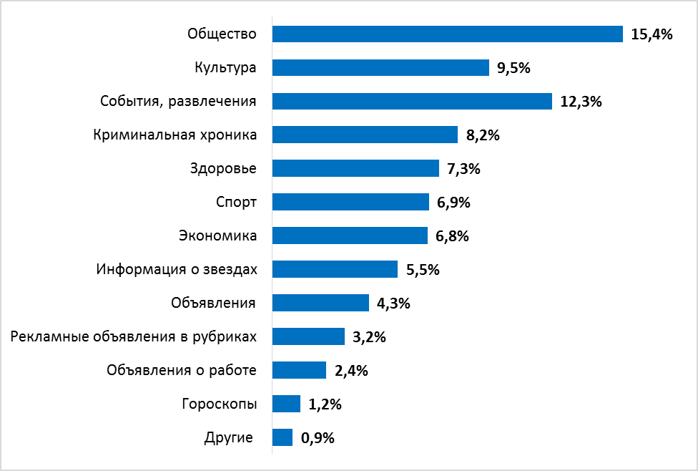
Всего на вопрос ответило 2988 человек, из них наибольшее число респондентов 488 человек (16%) сказали, что любимым разделом у них является Политика. 461 респондент (15,4%) указали, что читают раздел Общество. 368 респондентов (12,3%) отдают предпочтение разделу События, развлечения. 285 человек (9,5%%) предпочитают читать раздел Культура. 244 респондента (8,2%) читают раздел Криминальная хроника. 219 человек (7,3%) ответили, что читают раздел Здоровье. 206 человек (6,9%) читают раздел Спорт. Экономикой интересуются 204 респондента (6,4%). Информацию о звездах читают 165 респондентов (5,5%). Полученные данные свидетельствуют о том, что в основном граждане Казахстана читают прессу, чтобы получать информацию о текущих политических и социальных событиях.

1.3 Радио

На вопрос «Какие радиостанции Вы слушаете?» ответило 1844 человека. Из них 147 респондентов (8%) ответили, что слушают радио Ns. 7,9% опрошенных, 146 человек сказали, что слушают Русское радио. Радио Европа+ слушают 126 человек, 6,8%. Авторадио слушают 118 человек, 6,4%. 114 человек, 6,2% слушают радио Ретро.

Таблица 4. Распределение ответов на вопрос:
«Какие радиостанции Вы слушаете?»
Радиоволна | Показатель
NS | 8,0%
Русское радио | 7,9%
Европа + | 6,8%
Авторадио | 6,4%
Ретро | 6,2%
Казак радиосы | 4,0%
Love radio | 3,6%
Тенгри | 3,6%
FM радио | 1,2%
Хит ФМ | 1,1%
Вест | 1,1%
Орда ФМ | 1,0%
Энерджи | 0,8%
Наше Радио | 0,8%
РДВ- Радио деловая волна | 0,6%
Релакс ФМ | 0,5%
Астана радио | 0,5%
Шалқар | 0,5%
Радио Рекорд | 0,5%
Радио Ультра | 0,5%
Максимум | 0,5%
Радио КН | 0,5%
Юность | 0,4%
Сета | 0,3%
Классика | 0,3%
Шансон | 0,3%
Радио-дача | 0,3%
Алау | 0,3%
Текс | 0,3%
Монте карло | 0,2%
Премьер ФМ | 0,2%
Эхо Москвы | 0,2%
Романтика | 0,2%
Камеди – радио | 0,2%
First FM | 0,2%
Дорожное радио | 0,2%
Стрит радио | 0,2%
Павлодарское радио | 0,2%
Салем | 0,2%
Ностальжи | 0,1%
Юмор ФМ | 0,1%
Сико ФМ | 0,1%
Ю-max | 0,1%
Радио- кафе | 0,1%
Trance Only | 0,1%
Hit Music Channel | 0,1%
Jazz – радио | 0,1%
Радонеж | 0,1%
Маяк | 0,1%
Радио Россия | 0,1%
Радио – Дождь | 0,1%
Міх | 0,1%
Чипльдук | 0,1%
Без ответа | 38,0%
Итого | 100,0%

2. Предпочитаемый язык получения информации из СМИ

Как показывает диаграмма 9, большинство опрошенных казахстанцев (65%) предпочитают получать информацию из различных средств массовой информации на русском языке.
На государственном языке предпочитают получать информацию 30,5% казахстанцев.
На других языках получают информацию 4,5% жителей Казахстана. Среди таких языков были обозначены следующие: английский, турецкий, арабский, афганский, узбекский, чешский, немецкий, корейский и испанский.
Таким образом, большинство городских жителей республики читают прессу, смотрят телевидение, слушают радио и пользуются Интернетом на русском языке, на втором месте по степени популярности находится государственный язык.

Диаграмма 9. Распределение ответов на вопрос:
«На каком языке Вы предпочитаете получать информацию из СМИ?»
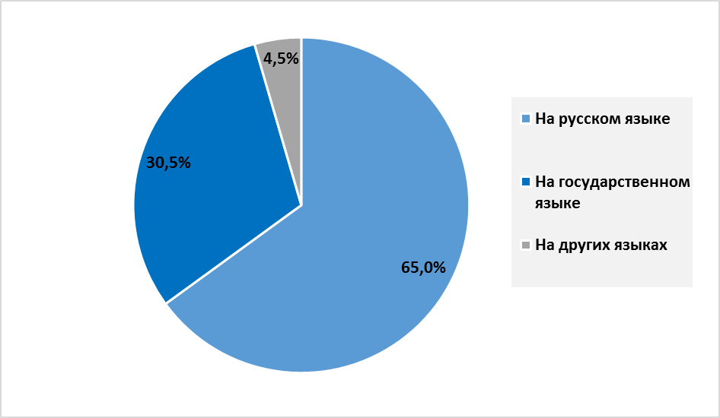

3. Степень доверия казахстанским СМИ

Одной из задач настоящего исследования выступает изучение степени доверия казахстанским средствам массовой информации среди жителей республики.
Так, респондентам было предложено оценить по пятибалльной шкале, насколько они доверяют казахстанским источникам информации. Всего было предложено оценить восемь казахстанских источников массовой информации. С целью определения источника, которому больше всего доверяют, были суммированы баллы (варианты ответов «полностью доверяю» и «скорее доверяю»).
Итак, согласно полученным данным, больше всего казахстанцы доверяют Интернету (53,2%). На втором месте стоят республиканские телевизионные каналы (52,3%).
Далее примерно в равных долях казахстанцы доверяют республиканским газетам (40,8%), областным телеканалам (40%) и областным и/или городским газетам (39,8%).
Треть казахстанцев (33,4%) утверждают, что в большей степени доверяют республиканским радиостанциям.
На последних местах расположились областные радиостанции и журналы (28% и 25,8% соответственно).

Диаграмма 10. Степень доверия казахстанским источникам информации (%)
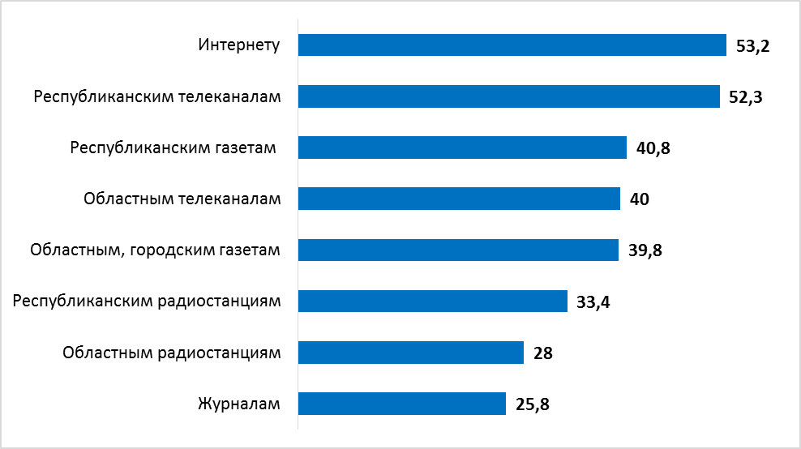

Более детальную информацию по каждому источнику показывают диаграммы 11-18.
Казахстанцы в большей степени доверяют республиканским телеканалам, чем не доверяют. Тем не менее, стоит отметить и тех, кто выразил свое полное недоверие республиканскому телевидению – это 8,4%.

Диаграмма 11. Степень доверия республиканским телеканалам (%)
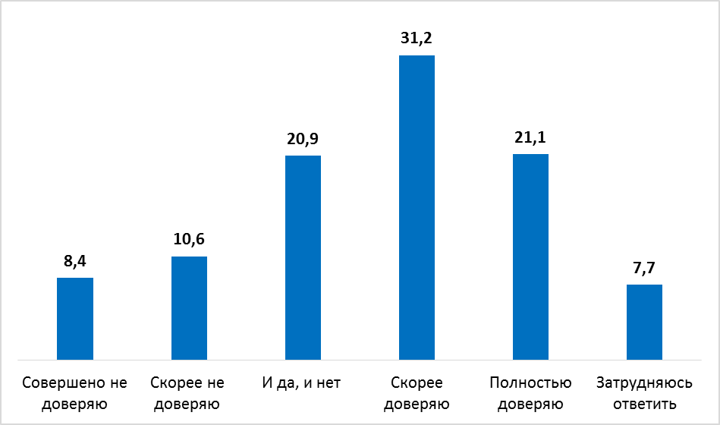

Областному телевидению доверяют меньше, чем республиканскому. Соответственно, показатель полного недоверия немного выше – почти каждый опрошенный городской житель республики совершенно не доверяет областным телеканалам.

Диаграмма 12. Степень доверия областным телеканалам (%)
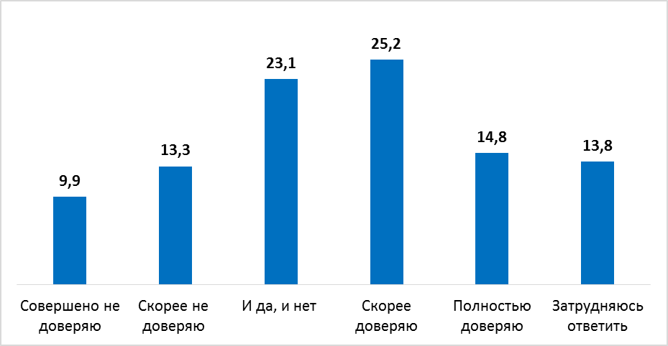

Если говорить о республиканских радиостанциях, то здесь степень доверия еще ниже, чем у областных телеканалов. Однако степень недоверия примерно одинакова. Здесь стоит обратить внимание на высокий показатель варианта ответа «Затрудняюсь ответить», который позволяет полагать, что примерно каждый пятый житель не слушает республиканские радиоволны, а значит не может оценить степень своего доверия данному источнику СМИ.
Диаграмма 13. Степень доверия республиканским радиостанциям (%)
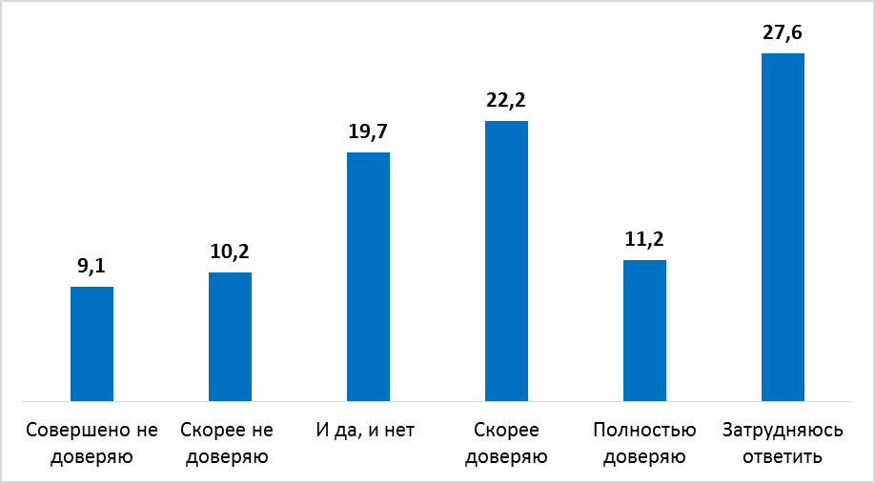

Аналогичная ситуация по областным радиостанциям, единственное здесь количество совершенно не доверяющих и затруднившихся дать оценку выше, чем в республиканских радиостанциях. Соответственно, степень доверия ниже.
Диаграмма 14. Степень доверия областным радиостанциям (%)
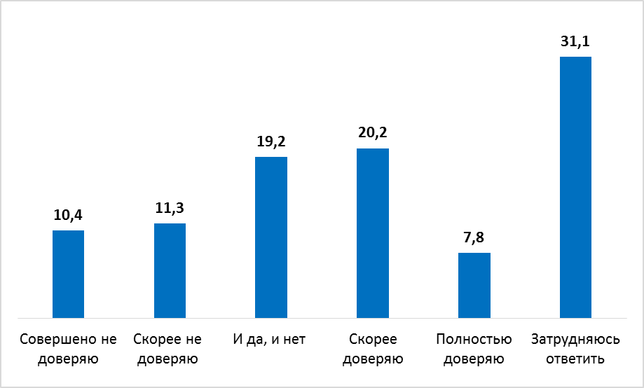
Рассмотрим степень доверия печатной прессе – республиканским и областным газетам. Республиканским газетам казахстанцы доверяют в незначительной степени больше, чем областным и городским. Однако областные газеты читают чаще, чем республиканские (в случае если рассматривать вариант ответа «затрудняюсь ответить» как «не читаю»).

Диаграмма 15. Степень доверия республиканским газетам (%)
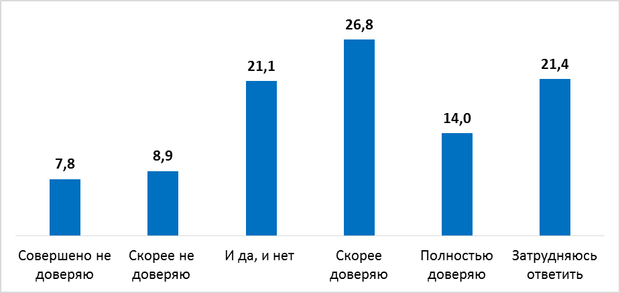

Диаграмма 16. Степень доверия областным, городским газетам (%)
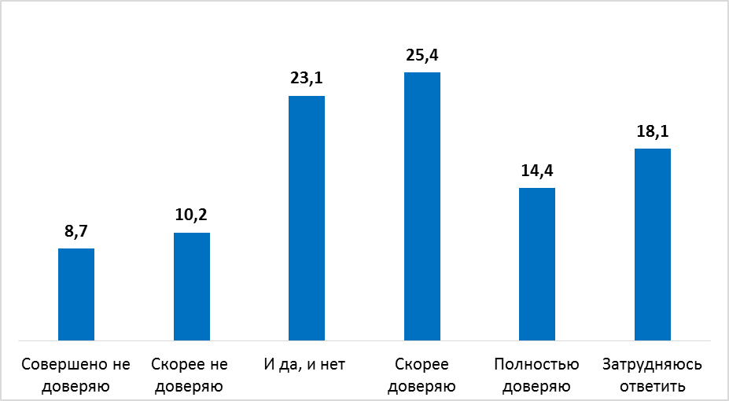

Самый низкий показатель доверия, как говорилось выше, наблюдается среди казахстанцев к журналам. И наоборот, самый высокий – к Интернет-источникам. Однако стоит отметить, что среди опрошенных 12% оказалось тех, кто затрудняется дать оценку источникам, получаемым из Интернета, то есть можно говорить о том, что каждый опрошенный городской житель Казахстана не пользуется данным источником информации.

Диаграмма 17. Степень доверия журналам (%)
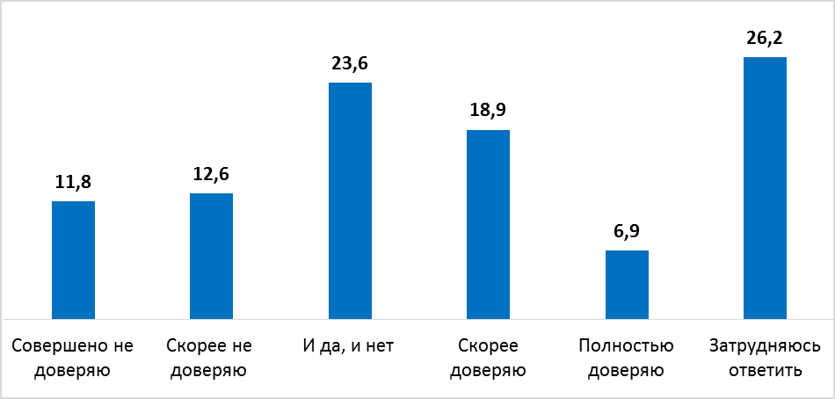

Диаграмма 18. Степень доверия Интернету (%)
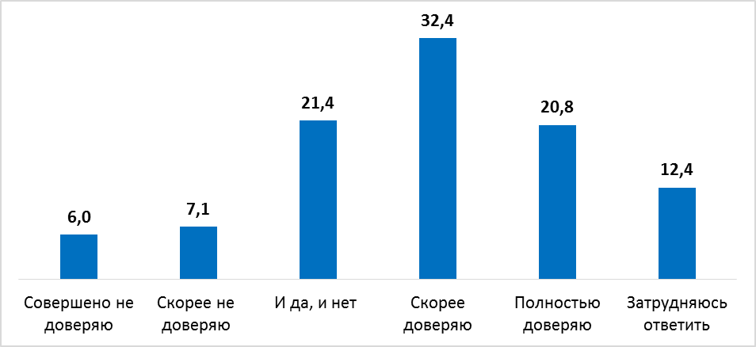

Заключение

Таким образом, согласно результатам проведенного социологического опроса, можно обозначить некоторые выводы:
- Большинство опрошенных казахстанцев получают информацию по телевидению и из Интернета.
- Наиболее популярными среди отечественных телеканалов «КТК», «31 канал» и «Евразия». Среди зарубежных телеканалов оказались «Первый канал», «НТВ» и «Россия».
- Чаще всего казахстанцы читают такие газеты как «Время», «Караван», «Казахстанская правда», «Комсомольская правда и «АиФ».
- Наиболее популярными радиостанциями среди городских жителей республики оказались радио NS, Русское радио, Европа+ и Авторадио.
- Большинство городских жителей республики читают прессу, смотрят телевидение, слушают радио и пользуются Интернетом на русском языке, на втором месте по степени популярности находится государственный язык.
- Больше всего казахстанцы доверяют Интернет-источникам и республиканским телеканалам. Далее находятся республиканские газетам, областные телеканалы, областные и/или городские газеты.
- Меньше всего казахстанцы доверяют областным радиостанциям и журналам.

